腾颜悦色昆芒腾4飞六日度假游行程单
产品编号 | -021621394184uS | 出发地 | 上海市-无锡市 | 目的地
行程天数 | 6 | 去程交通 | 飞机 | 返程交通 | 飞机
参考航班 | 无
产品亮点 | 嗨豹云南
产品介绍 | D1 全国各地贵宾飞抵昆明—长水机场专人接机—专车送抵昆明指定酒店  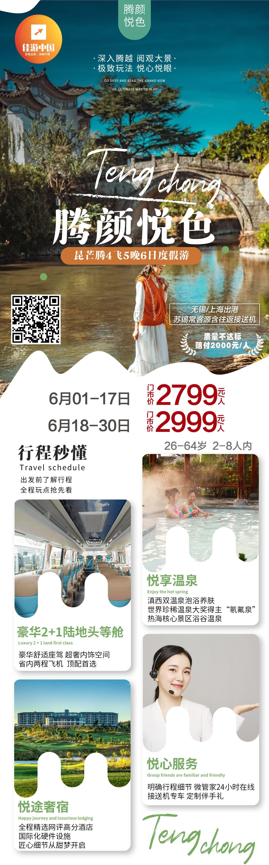
行程安排
D1
行程详情 | 全日，全国各地的贵宾飞抵昆明长水机场，专人接机，零等待专车将送您前往昆明市区酒店指定酒店入住。年前我们约定，春暖花开会再度重逢！当春城的早樱开了，当冬日的寒冷退散，当疫情的好消息越来越多，我们也终于平安见面。城市的一刻钟，你还堵车在某个路口，挤上了一趟公车或地铁，排队等一杯咖啡；当一刻光阴留在云南，你能够吃一碗热气腾腾的小锅米线，看一朵樱花从发丝滑落，或是等一米阳光钻入某一栋一颗印老民居，总之，云南一刻钟，时间变得很长。而你，也不再焦虑，而是多了一些耐心，去享受路过的每一寸风景。
用餐 | 早餐：X 午餐：X 晚餐：X
住宿 | 昆明指定酒店
D2
行程详情 | 早餐后，在酒店大堂集合，统一乘飞机飞芒市/保山/腾冲，抵达后BUS/游览【勐巴娜西珍奇园】（建议游览时间60分钟），作为全国罕见的生态园林。一方面，这里汇集了少见的亚热带古树名木和世界罕见的硅化木玉石，让人见识其稀、奇、古、怪的特征，另一方面，作为爱国主义示范基地，你还可以追溯许多不知道的往事。当然，最珍奇的还属价值连城的树化玉，这可是在边境才能窥见的珍宝！
用餐 | 早餐：酒店自助 午餐：孔雀宴 晚餐：德宏风味餐
住宿 | 芒市宾馆/ 芒市华丰孔雀湖 / 芒市江东大酒店 /芒市雅斯特大酒店
D3
行程详情 | 早餐后，走龙瑞高速直达腾冲，途经创造多项世界桥梁奇迹的—【龙江大桥】，停车拍照感受纵横在高黎贡山之间的建筑奇观。
用餐 | 早餐：酒店自助 午餐：金农庄 晚餐：合和园
住宿 | 腾冲国际旅游大饭店/腾冲世纪金源大饭店/ 腾冲凯莱逸郡/维也纳国际大酒店/腾冲开臣璞悦大酒店
D4
行程详情 | 早餐后，参观【翡翠产业文化园】，百年前，这里曾是滇西对外贸易最兴盛的窗口，也是世界闻名遐迩的“翡翠之都”，百年后，当我们有幸参观和了解腾冲的翡翠玉石文化，会对玉石有完全不同的见解。中餐后 参观远征军抗战烈士陵园【国殇墓园】（建议游览时间60分钟，每周一闭馆，闭馆日取消景点），这是为了纪念腾冲人民为纪念中国远征军第二十集团军攻克腾冲阵亡将士而建立的陵园，很多年轻的英雄，用身躯见证了那一段惨绝人寰的战役，没有人可以遗忘历史，带一朵小黄花，缅怀先烈，珍视和平。一刻钟，让情不自禁的泪水尽情的在眼眶四溢，牢记历史过往的英雄先烈。
用餐 | 早餐：酒店自助 午餐：八大碗 晚餐：龙陵邦腊掌养身宴
住宿 | 龙陵邦腊掌温泉度假酒店
D5
行程详情 | 早餐后，前往【滇西宝藏文化馆】参观，该主题园区以傣族民族建筑、宗教、风情、饮食、非物质文化遗产为主题，集中突出体现德宏的地域美，人文美。散落在边境的非遗文化，第一次以这样的方式呈现在你的眼前，令人欣喜，也令人啧啧称奇，那些历经时间流转的美丽，在某个不经意的一刻回眸间，定格！短暂的旅途即将结束，却不妨碍你拥有一程，念起更刻骨铭心的旅途！
用餐 | 早餐：酒店自助 午餐：石斛宴 晚餐：团餐
住宿 | 昆明香江大酒店（备选：昆明泰逸东辉花园大酒店 昆明铭春国际酒店、昆明泰逸东辉花园大酒店 ）
D6
行程详情 | 早餐后，参观云南特有的热闹市集参观【游客集散中心】
用餐 | 早餐：酒店自助 午餐：X 晚餐：X
住宿 | 无
费用说明
费用包含 | ★交通：全程空调旅游车，根据团队实际人数用车，保证一人一正座，先到先坐，不占座，不留座。
费用不包含 | 超重行李的托运费、保管费；酒店内洗衣、理发、电话、传真、收费电视、饮品、烟酒登个人消费；自由活动期间的用车服务；提供导游服务的产品在自由活动期间无陪同服务；当地参加饿自费以及“费用包含”中不包含的其他项目
购物点
项目类型 | 描述 | 停留时间 | 参考价格
翡翠文化产业园
滇西宝藏文化馆
其他说明
预订须知 | 收客限制：26-64岁 2-8人
温馨提示 | 1、出团时成人必须携带有效期内身份证原件，16岁以下儿童必须携带户口本原件，婴儿携带出生证明。超过16岁未办理身份证的，请出发前办理二代身份证，凭办理身份证回执单可在机场办理临时身份证明乘机

